Hướng dẫn cài đặt Cơ sở dữ liệu MySQL và ném file php lấy dữ liệu từ MySQL để Android có thể truy cập được :

Bước 1 :tải Xampp qua đường dẫn sau [**https://www.apachefriends.org/download.html**](https://www.apachefriends.org/download.html)

Buớc 2: sau khi tải xuống rồi mở ra :

Bước 3: click vào “next”

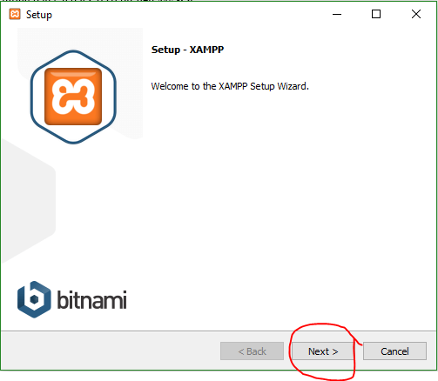

Bước 4: click vào bên trái chọn toàn bộ và click “next”:

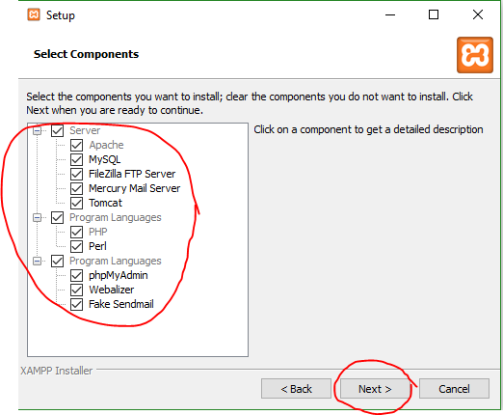

Bước 5:tùy chọn đường dẫn ,không thích thì có thể sửa lại và sau đó click vào “next” :

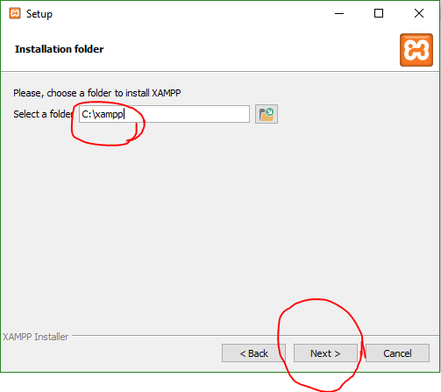

Bước 7:Ý nói là quá trình cài đặt sẽ được bắt đầu trên máy tính ,click vào “next” tiếp .

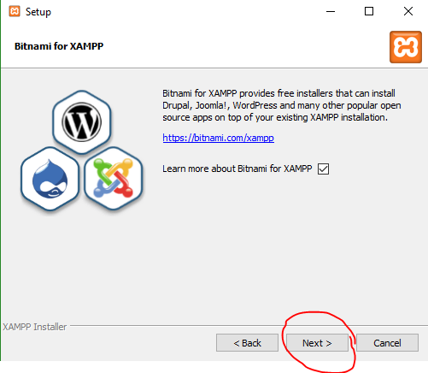

Bước 7:Đang tronng quá trình cài đặt .

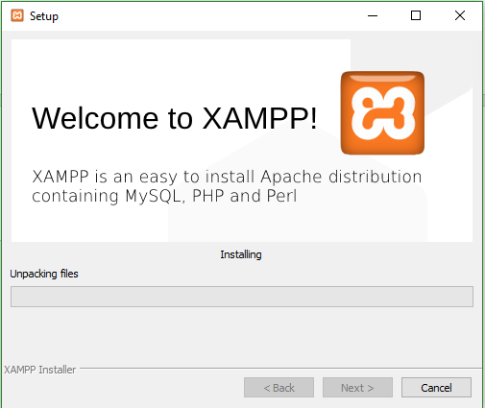

Bước 8 :cài đặt xong rồi click vào “finish” để mở nó ra .

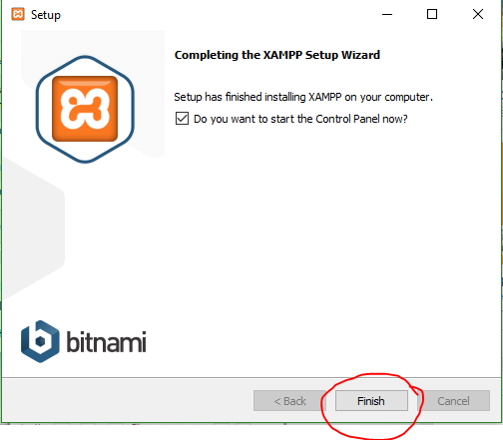

Bước 9 :set up cho lần đầu :click vào lá cờ nước Mỹ và click vào “save” để khởi động là tiếng Anh .

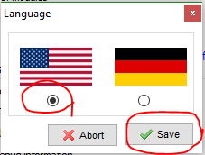

Bước 10 :click vào 2 ô ,để mở 1 cái là để mở cổng ,1 cái để mở hệ cơ sở dữ liệu MySQL .

Nếu trong quá trình click vào Acapche nó không mở cổng thì do máy tính đã chiếm 1 cổng đó và nó không mở được ,nếu vậy thì thầy và mọi người xin đọc file world “hướng dẫn mở cổng port 80443 trên máy tính”

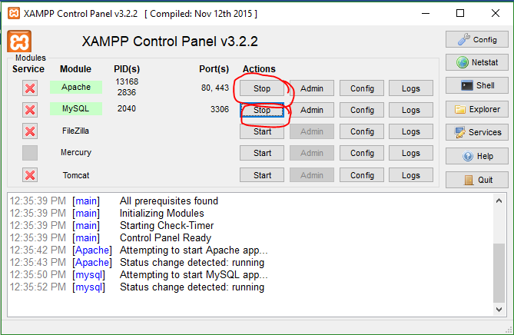Vậy là đã thành công máy tính đã mở PhpMyadmin hay còn gọi là MySQL .bằng cách truy cập đường dẫn sau vô trình duyệt [**http://localhost/phpmyadmin/**](http://localhost/phpmyadmin/)

Bước 10 :Mở file “sqlrah” ra và copy toàn bộ những gì có trong file SQL rồi truy cập đường dẫn trên [**http://localhost/phpmyadmin/server_sql.php**](http://localhost/phpmyadmin/server_sql.php) và paste .Cuối cùng click vào “Go” để nó run .

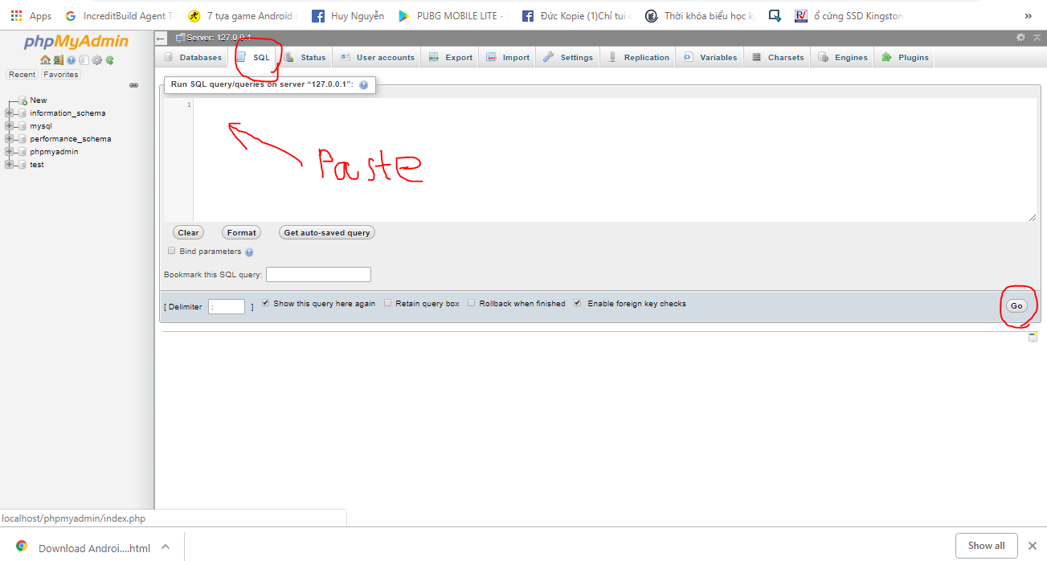

Khi hiển thị như vậy là cơ sở dữ liệu đã được add thành công !

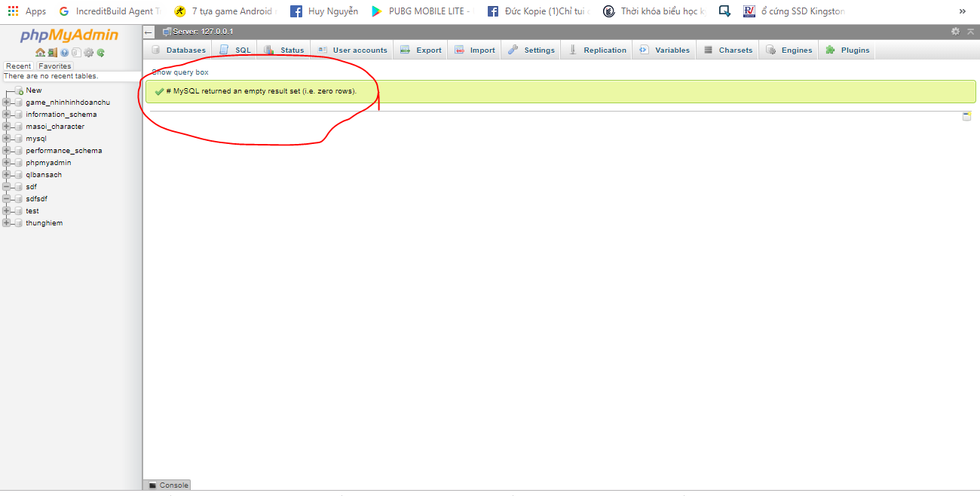

Ghi chú : để android có thể lấy dữ liệu được từ MySQL thì phải có API ,API ở đây đã được tích hợp trong file php ,mà được gói vô thư mục “siteNhaHangvạKhachSan” ,copy file này bỏ vô theo đường dẫn sau :

Ví dụ Xampp cài trong ổ C thì là **C:\xampp\htdocs** ,trong đó là đường dẫn đã cài đặt phần mềm Xampp ,rồi paste thư mục “**siteNhaHangvaKhachSan**” vô thư mục “**htdocs**” ,để xác nhận nó đã chạy chưa thì mở Xampp và cho chạy 2 mục Âpcache và MySQL ,chừng nào hiện Stop là nó đã chạy .

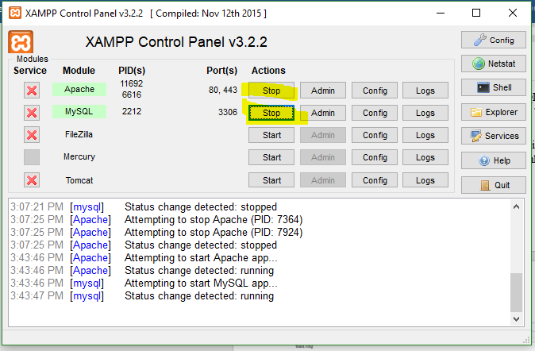

Rồi theo đường dẫn [**http://localhost/siteNhaHangvaKhachSan/index.php**](http://localhost/siteNhaHangvaKhachSan/index.php)nếu trả ra là “thành công” thì hàm API đã được tích hợp sẵn vô php đã được sử dụng !

